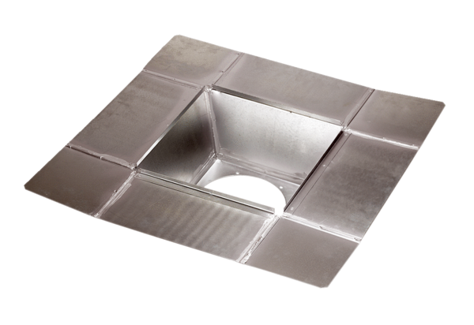Međupostolje SZ 50Jedinica za pakiranje: 1 komAsortiman: C
Broj artikla: 0092.0293Proizvođač: MAICO

